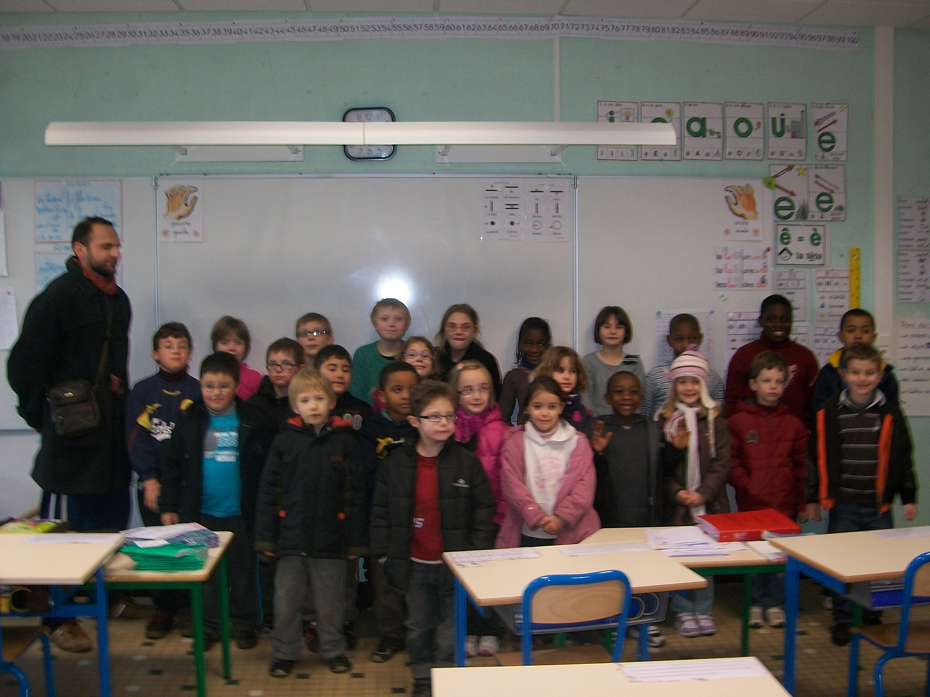
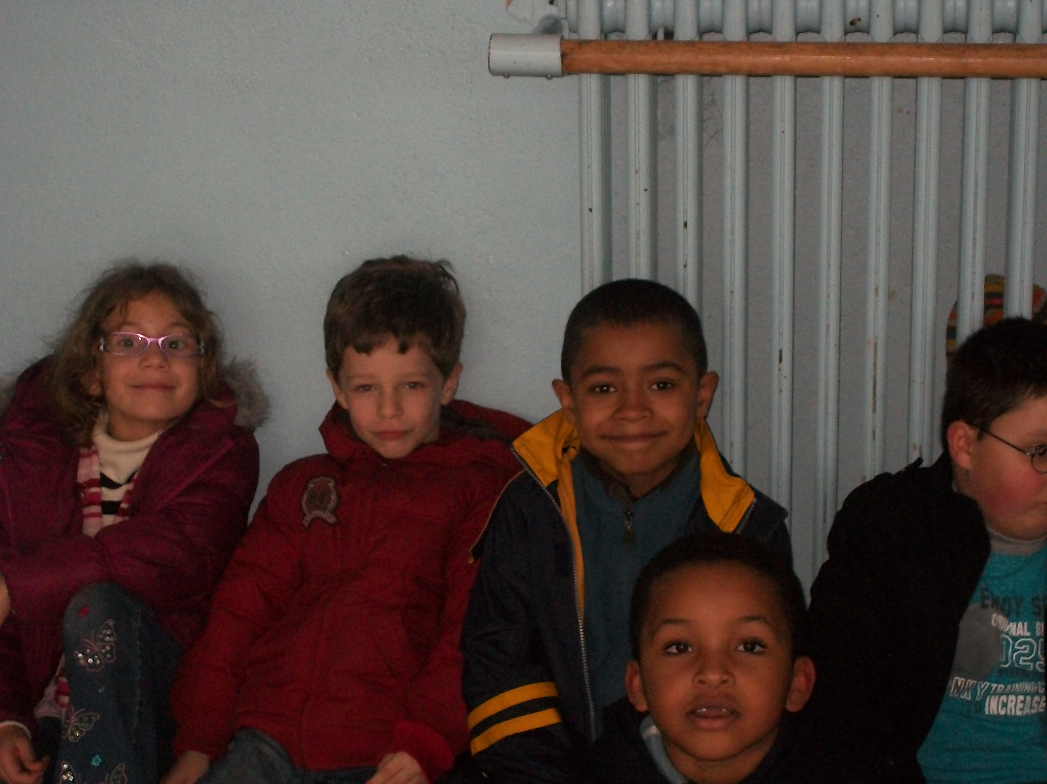
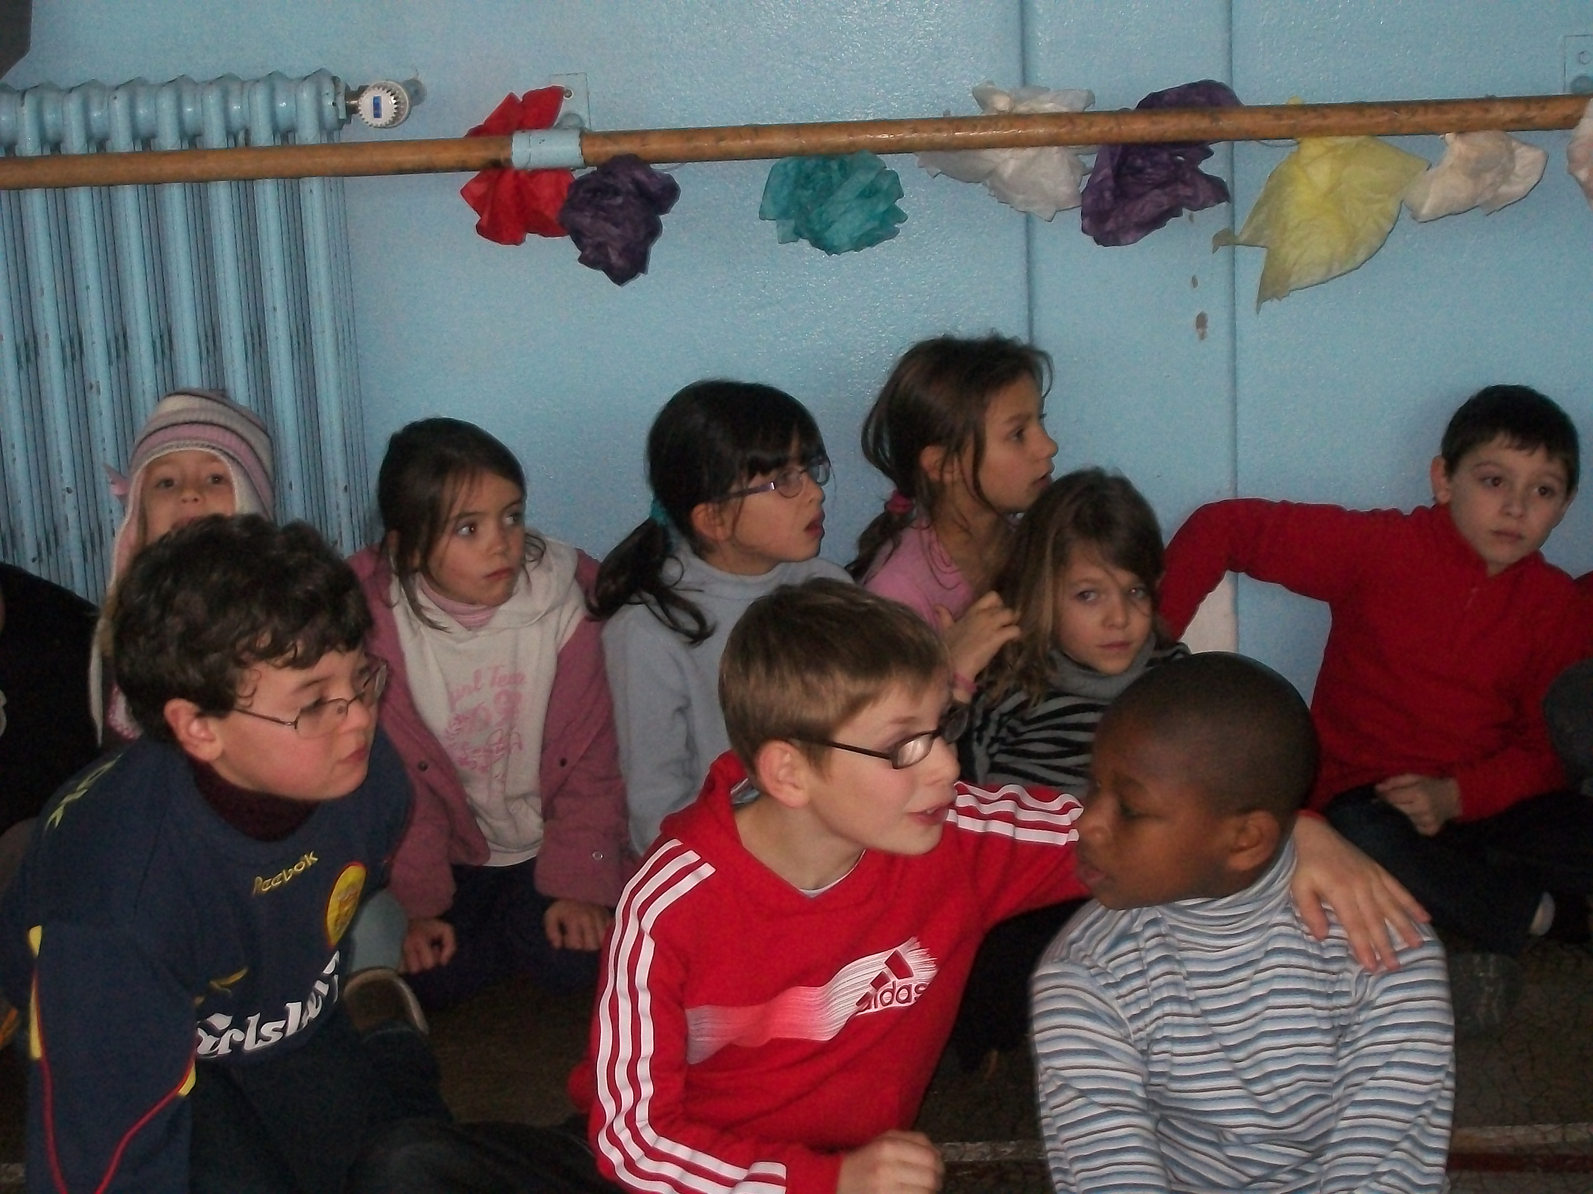
La visite des correspondants
Les enfants de CP-CE1 de l'école Marcel Pagnol sont venus visiter notre classe.
Nous avons fait du sport avec les correspondants et les CE1 de notre école.
On a fait du lancer de précision et du lancer loin, du saut en longueur et du relais.
Nous avons mangé de la galette des rois pour le goûter.

